|  |  |  |  |  |  |  |  |
| --- | --- | --- | --- | --- | --- | --- | --- |
| Titulo: | **SISTEMA DE CONTROL INTELIGENTE DE RIEGO** | | | | | |  |
|  |  | | | | | |  |
| Ciclo Lectivo **2017** | Curso N° | | R2001 | Grupo N° | | 6 |  |
|  |  | | | | | |  |
| Integrantes | Apellido Nombres | | Legajo | Calificación individual | Fecha | |  |
| Burin Arturo | | | 1597115 |  |  | |  |
| Cañete Federico | | | 1597085 |  |  | |  |
| Espinosa Lucas | | | 1503900 |  |  | |  |
| Iannuzzi Franco | | | 1507163 |  |  | |  |
|  | | | | | | |  |
| Calificación grupal: |  | Fecha: | | | | |  |
|  |  | | | | | |  |
| Profesor: |  | | | | | |  |
| Auxiliar/es Docente: |  | | | | | |  |
|  |  | | | | | |  |
| Observaciones primera entrega |  | | | | | |  |
| Observaciones segunda entrega |  | | | | | |  |

**CONTENIDOS MÍNIMOS DEL TPO**

* Índice
* Desarrollo de la idea fuerza
* Introducción
  + Objetivos
  + Diagramas en bloques
* Descripción Detallada
  + Bloques.
  + Especificaciones.
* Descripción del Hardware utilizado.
  + La descripción de los elementos de HW utilizados debe hacerse en conjunto con el SW desarrollado para su funcionamiento. Es decir el SW debe ayudar a la comprensión del dispositivo presentado.
  + Circuitos
  + Link a hojas de datos
* Maquina de estados de la aplicación.
* Problemas encontrados a lo largo del desarrollo del TPO
  + Puesta en marcha.
  + Algoritmos
  + Falta de información
  + Etc.
* Beneficios encontrados a lo largo del desarrollo del TPO
  + Valoración del TPO expresado por los integrantes del grupo
  + Desde su lugar de alumno que elementos agregaría o quitaría para el desarrollo del TPO
* Conclusiones.
* Bibliografía, links, etc.

**Sistema de Control Inteligente de Riego**

Idea Fuerza

La idea para este proyecto es realizar un sistema que pueda medir la humedad y temperatura de la tierra, enviar estos valores de forma inalámbrica a un receptor y desde allí realizar el accionamiento necesario, como puede ser el encendido de un motor controlador de riego, o bien, dar aviso al usuario sobre niveles críticos y dejar a su decisión la acción a ejecutar.

Para la comunicación inalámbrica se utilizarán 2 transceptores (NRF24L01) que se encargarán, junto al LPC1769 de establecer una comunicación RF. Nuestra idea es conectar un módulo (como emisor) a un kit infotronic, y enviar continuamente información sobre la temperatura, humedad y también luminosidad, a otro módulo que va a estar conectado a un segundo kit. En éste último, dependiendo los valores recibidos, se va a disponer del encendido y apagado del motor de control riego (relay). Además, se lo conectará a una PC con la idea de que el usuario tome decisiones o simplemente visualice los datos obtenidos. Para el control sobre el kit, se hará uso del teclado de la expansión 3, pudiendo visualizar los datos en el LCD y también en los displays de 7 segmentos. En caso de requerirlo, el usuario va a poder programar el encendido automático del motor en base a determinados factores como: amanecer y puesta del sol, sequedad del suelo, altas temperaturas, etc.

Hardware de la cátedra

⏺ **LCD**

Mostrará el menú de configuración del sistema de riego.

**⏺ Expansión 3** (Displays 7 segmentos y teclado)

Mostrará al usuario continuamente la temperatura (displays rojos) y la humedad (displays verdes).

⏺ **Timers y RTC**

Utilizaremos los timers para establecer el tiempo que estará encendido el motor de riego y para la configuración de un encendido programado se hará uso del módulo RTC.

⏺ **Comunicación serie**

Es la base de la comunicación entre los sensores y el kit.

⏺ **Entorno gráfico**

Utilizaremos la herramienta QT para permitirle al usuario manipular los sensores desde la PC, en caso de no querer hacerlo desde la placa.

Hardware adicional

⏺ **Sensor de humedad y temperatura (DTH11)**

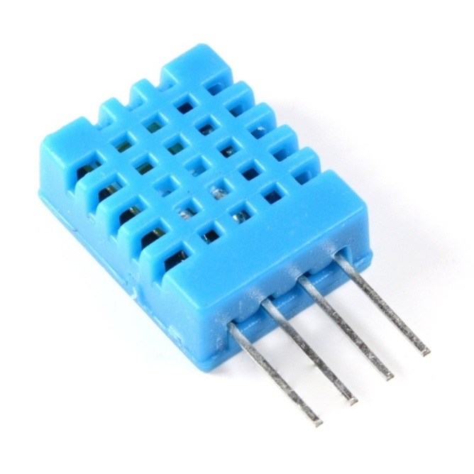

El DHT11 es un sensor digital de humedad y temperatura de bajo costo.

Utiliza un sensor capacitivo de humedad y un termistor para medir el aire circundante, y muestra los datos mediante una señal digital en el pin de datos (no hay pines de entrada analógica). Es bastante simple de usar, pero requiere sincronización cuidadosa para tomar datos.

El único inconveniente de este sensor es que sólo se pueden obtener nuevos datos una vez cada dos segundos, así que las lecturas que se vayan a realizar tendrán como mínimo ese tiempo de retardo en la actualización.

Características:

* Alimentación: 3Vdc ≤ Vcc ≤ 5Vdc
* Rango de medición de temperatura: 0 a 50 °C
* Precisión de medición de temperatura: ±2.0 °C .
* Resolución Temperatura: 0.1°C
* Rango de medición de humedad: 20% a 90% RH.
* Precisión de medición de humedad: 4% RH.
* Resolución Humedad: 1% RH
* Tiempo de censado: 1 seg.

⏺ **Sensor de luminosidad (BH1750)**

El BH1750 es un sensor digital de intensidad de luz ambiente, tiene un conversor ADC de 16bits interno. Esta es una versión mejorada del típico sensor de luz a base de un LDR, el cual simplemente entrega un valor analógico. El BH1750 nos entrega automáticamente el valor en Lux (desde 1 lx hasta 65535 lx), y se comunica por I2C, con la posibilidad de seleccionar 2 Address.

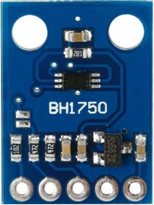

Este sensor nos permite medir la cantidad de luz por metro cuadrado que tenemos en alguna habitación y poder modificar automáticamente las luces de los alrededores. Nuestra aplicación será para activar el sistema de riego ante condiciones de poca luz, como la puesta del sol o bien días nublados.

Ejemplos de Lux:

* Noche: 0.001—0.02
* Luz Lunar: 0.02—0.3
* Nublado Interior: 5—50
* Nublado Exterior: 50—500
* Soleado Interior: 100-1000
* Luz mínima para la lectura: 50—60
* Intensidad estándar sistema de video hogareño: 1400

Características Técnicas:

* Interfaz digital a través de bus I2C con capacidad de seleccionar entre 2 direcciones
* Respuesta espectral similar a la del ojo humano
* Realiza mediciones de luz y convierte el resultado a una palabra digital
* Amplio rango de medición 1-65535 lux
* Modo de bajo consumo de energía
* Rechazo de ruido a 50/60 Hz
* Baja dependencia de la medición contra la fuente de luz: halógeno, led, incandescente, luz de día, etc.
* Es posible seleccionar dos direcciones de esclavo (I2C).
* La influencia del espectro infrarrojo es baja.
* Alimentación: 3.3v-5v

⏺ **Transceptor (Módulo NRF2401L)**

El módulo RF basado en el chip Nordic nRF24L01, es compacto y de muy bajo consumo.  Trabaja a frecuencias de 2.4GHz (frecuencia libre) y es ideal para proyectos de telemetría, control de periféricos, industria y afines.  Incorpora un transceiver RF de 2.4GHz, un sintetizador RF, algoritmos de control de errores y un acelerador para trabajar con interfaz SPI.

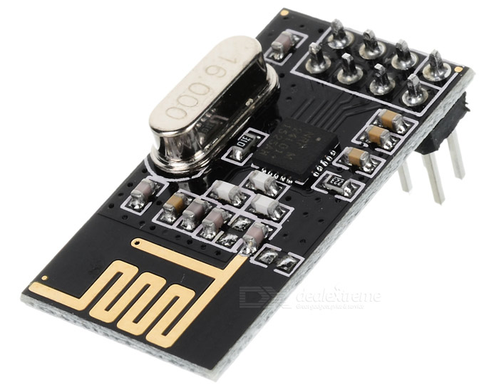

Características

* Trabaja en la banda libre de 2.4GHz
* Velocidades de 250kbps, 1Mbps y 2Mbps
* Incorporación del protocolo ShockBurst™ para mejorar la velocidad por hardware.
* Muy bajo consumo en el orden de los 20 uA.

Aplicaciones

* Periféricos para PC
* Mandos de video juegos
* Telemetría
* Juguetes
* electrónica de consumo

Especificaciones

* Alimentación: 1.9~3.6V
* Voltaje puertos IO:  0~3.3v / 5v
* Nivel de salida: +7dB
* Sensibilidad de Recepcion: ≤ -90dB
* Alcance: 15~30 mts (lugares cerrados) hasta 100 mts (áreas abiertas)
* Dimensiones: 15x29mm

Diagrama en bloques

A continuación se muestra un esquema en bloques del sistema al implementar:

**Microcontrolador LPC1769**

**Sensor Luminosidad**

**Transceptor NRF24L01**

**Microcontrolador LPC1769**

**Sensor de Humedad y Temperatura**

**SPI**

**Comunicación serie**

**RF**

**Transceptor NRF24L01**

**PC**

**LCD**

**Teclado**

**Electroválvula de control**

**SPI**

**Comunicación serie**

**Displays 7 segmentos**